

Multi-memo enregistreur vocal
Haut parleur
Effacer
Play
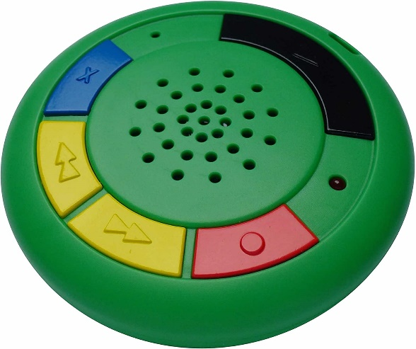
Message suivant/précédent
Enregistrer
Témoin lumineux

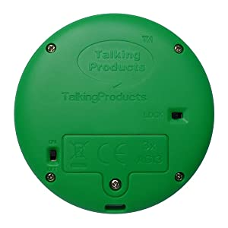
Allumer/éteindre
Verrouillage des messages
Piles

Caractéristiques
Dimensions  8 cm x 8cm x 1.4 cm | Poids  51 gr
Piles  3 piles bouton AG13 | Capacité d’enregistrement :  6 minutes ou 60 messages
Application courante

Allumer / éteindre l’appareil
A l’arrière de l’appareil, piles en bas, il y a un poussoir sur la gauche des piles. Il faut le glisser en haut pour allumer et en bas pour éteindre l’appareil.

Enregistrer
Appuyer sur le bouton rouge avec le point rond, garder le bouton enfoncé pour enregistrer et lâcher le bouton à la fin de l’enregistrement.

Supprimer un message
Sélectionner le message à l’aide des boutons jaunes avec les flèches en avant ou en arrière, et lorsqu’on est sur le message à supprimer, appuyer sur le bouton bleu, avec le x.

Activer/désactiver le verrouillage des messages
A l’arrière de l’appareil, piles en bas, le poussoir se trouve à droite.
Pour verrouiller les messages afin d’éviter de les effacer, glisser le poussoir vers la gauche, et pour désactiver le verrouillage, pousser à droite.

